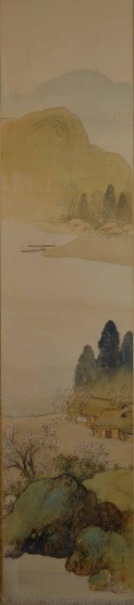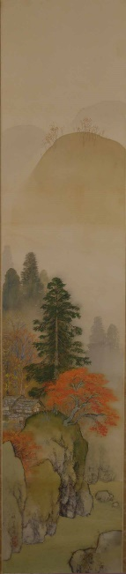【出品予定作家】

片桐白登　安藤耕斎　福与悦夫

高橋敬美　亀割　隆　丹阿弥岩吉

北島新平　加藤淘綾　徳永貞一

熊谷元一　水野茂生 佐藤雪洞

日夏耿之介 平岩洋彦　下島洋貫　滝沢具幸　小木曽玲山　田中芳男

三浦晁古　林　和緒　松尾 栄　肥後耕寿 仁科八重美　徳本上人

浅井秀水　桜井蕉雨　井出呑佛　薄井龍之 中村不折　島 高磨

原 蓬山　清水対岳坊 清水 崑　 大島蓼太　島田文栄　丸山晩霞

島崎藤村　野原けい　菊池契月 佐藤太清　森　白甫　大平小洲

司馬遼太郎 岩田専太郎 棟方志功　熊谷守一　川合玉堂　富岡鉄斎

前田青邨 正岡子規　石川啄木　鏑木清方 他

**丹阿弥岩吉　「秋草 」**

**■日時：令和4年7月1日（金）～7月3日（日）**

**9：00～18：00　（最終日 17：00）　入場無料**

**■会場：エス・バード南信州・飯田産業センター**

**B棟2階会議室　Ｂ203・Ｂ204**

**飯田市座光寺3349-1　TEL 0265-52-1613**

**■主催： 湯 沢 雲 揚 堂　 TEL 0265-33-2152         長 谷 川 長 栄 堂  TEL 0573-26-2746**



郷土作家作品展大入札会

～表具屋が伝えたいこと～

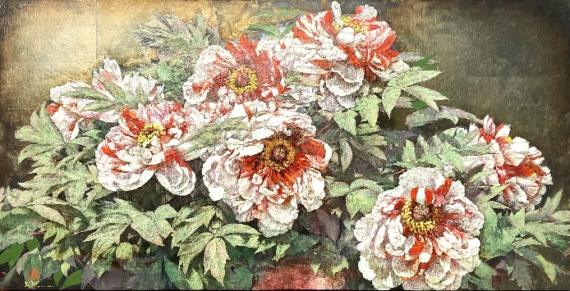

**高橋敬美　「夜桜 」**